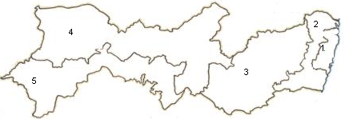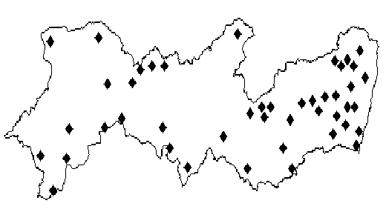
A
B
Figura 1. (A) Mapa de Pernambuco com as Mesorregiões: Região Metropolitana (1), Zona da Mata (2); Agreste (3), Sertão (4) e Sertão de São Francisco (5). (B) Postos climatológicos da SUDENE no Estado de Pernambuco

A.
B.
D.
C.
Figura 2. Distribuição de probabilidade da precipitação anual para as regiões: (A) Zona da Mata, (B) Agreste, (C) Sertão e (D) Sertão do São Francisco

A.
B.
C.
D.
Figura 3. Regime pluviometrico das messoregiões para anos chuvosos: Zona da mata (A), Agreste (B), Sertão (C) e São Francisco (D)

D.
C.
B.
A.
Figura 4. Evapotranspiração potencial mensal para anos chuvosos: Zona da mata (A), Agreste (B), Sertão do São Francisco (C) e Sertão (D).

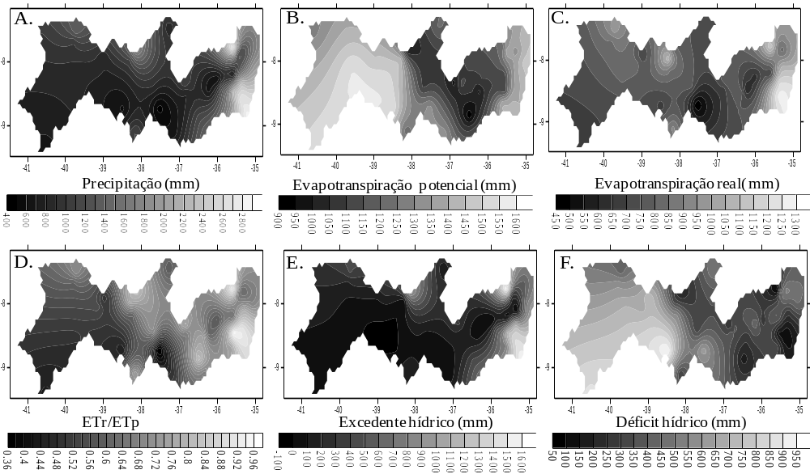
Figura 5. (A) Distribuições espaciais da precipitação anual em Pernambuco; (B) Evapotranspiração potencial; (C) Evapotranspiração real; (D) disponibilidade hídrica (ETr/ETp), (E) Excedente hídrico e (F) Déficit hídrico para anos chuvoso obtidos por meio de krigagem.

A.
B.
D.
C.
Figura 6. Regime pluviométrico para anos regulares nas messoregiões do Estado: Zona da Mata (A), Agreste (B), Sertão (C) e Sertão do São Francisco (D).

D.
C.
A.
B.
Figura 7. Evapotranspiração Potencial para anos regulares de chuvas: Zona da Mata (A), Agreste (B), Sertão (C) e Sertão do São Francisco (D).

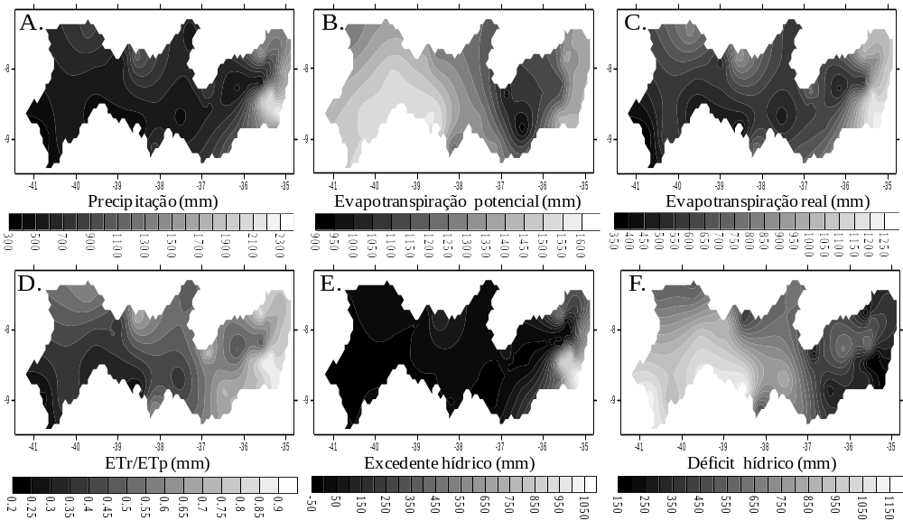
Figura 8. (A) Distribuições espaciais da precipitação anual em Pernambuco; (B) Evapotranspiração potencial; (C) Evapotranspiração real; (D) disponibilidade hídrica (ETr/ETp), (E) Excedente hídrico e (F) Déficit hídrico para anos regulares.

D.
C.
A.
B.
Figura 9. Regime pluviometrico para anos secos nas mesorregiões do Estado: Zona da Mata (A), Agreste (B), Sertão (C) e Sertão do São Francisco (D).

C.
D.
A.
B.
Figura 10. Evapotranspiração Potencial para anos secos de chuvas: Zona da Mata (A), Agreste (B), Sertão (C) e Sertão do São Francisco (D).

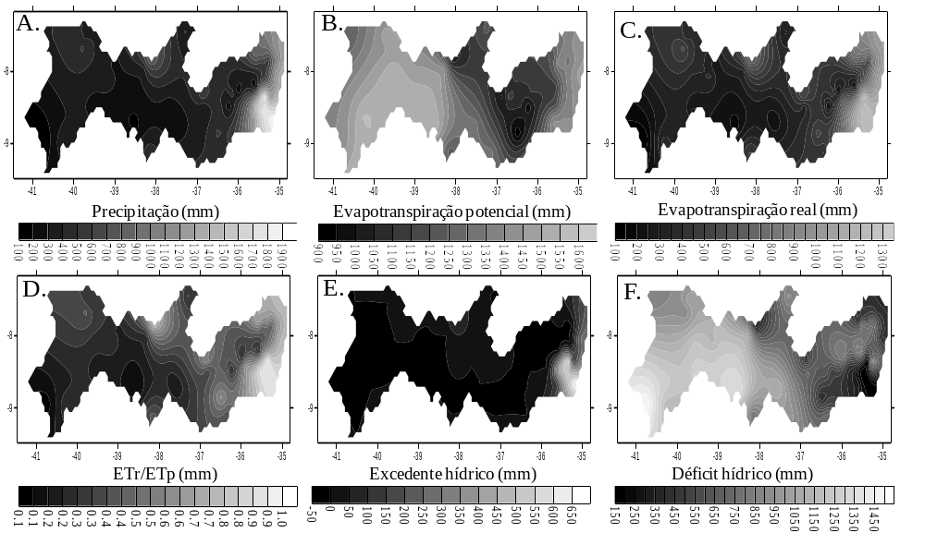
Figura 11. Distribuições espaciais da precipitação anual em Pernambuco (A); Evapotranspiração potencial (B); Evapotranspiração real (C); disponibilidade hídrica (ETr/ETp) (D), Excedente hídrico (E) e Déficit hídrico(F) para anos secos.

